28.09.23 2-ЭГС-22 физика Фурсаева Галина Анатольевна
Оформить конспект в тетради
Тема: Самоиндукция Энергия магнитного поля
Самоиндукция. Если по катушке идет переменный ток, то магнитный поток, пронизывающий катушку, меняется. Поэтому в том же самом проводнике, по которому идет переменный ток, возникает ЭДС индукции. Это явление называют самоиндукцией. Явление самоиндукции можно наблюдать на простой электрической цепи.
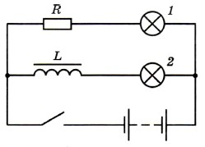
Явление возникновения ЭДС индукции в электрической цепи в результате изменения силы тока в цепи называется самоиндукцией
При самоиндукции проводящий контур играет двоякую роль:
- По нему протекает ток, вызывающий индукцию
- В нем возникает ЭДС индукции (по правилу Ленца)
Индуктивность
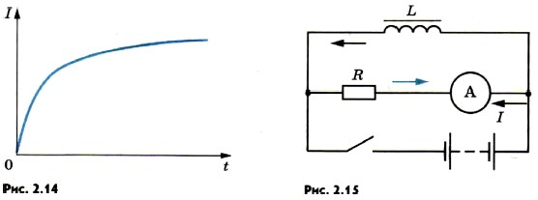
Модуль вектора индукции В магнитного поля, создаваемого током, пропорционален силе тока. Так как магнитный поток Ф пропорционален В, то Ф ~ В~ I.
Можно, следовательно, утверждать, что Ф = LI
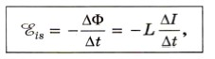
где L — коэффициент пропорциональности между током в проводящем контуре и магнитным потоком. Величину L называют индуктивностью контура, или его коэффициентом самоиндукции.
Используя закон электромагнитной индукции и выражение, получаем равенство
если считать, что форма контура остается неизменной и поток меняется только за счет изменения силы тока.
Индуктивность — это физическая величина, численно равная ЭДС самоиндукции, возникающей в контуре при изменении силы тока в нем на 1 А за 1 с.
Индуктивность, подобно электроемкости, зависит от геометрических факторов: размеров проводника и его формы, но не зависит непосредственно от силы тока в проводнике. Кроме геометрии проводника, индуктивность зависит от магнитных свойств среды, в которой находится проводник.
$L=\frac{μμ_{0}n^{2}S}{l}$ , где $μ$- магнитная проницаемость среды , $μ_{0}$– магнитная постоянная
и равна 4$π∙{10}^{-7}\frac{Н}{А^{2}}$ , S- площадь сечения проводника, м², n -число витков катушки $l$ – длина проводника, м.
При явлении электромагнитной индукции энергия магнитного поля тока выражается через геометрическую характеристику контура – индуктивность и силы тока в нем выражается формулой:
Электромагнитное поле Максвелл допустил, что такого рода процесс реально происходит в природе. Во всех случаях, когда электрическое поле изменяется со временем, оно порождает магнитное поле. Линии магнитной индукции этого поля охватывают линии напряженности электрического поля (рис. 2.16), подобно тому как линии напряженности электрического поля охватывают линии индукции переменного магнитного поля.
После открытия взаимосвязи между изменяющимися электрическим и магнитным полями стало ясно, что эти поля не существуют обособленно, независимо одно от другого. Нельзя создать переменное магнитное поле без того, чтобы одновременно в пространстве не возникло и электрическое поле. И наоборот, переменное электрическое поле не может существовать без магнитного.
Электрические и магнитные поля — проявление единого целого — электромагнитного поля - особая форма материи; оно реально, существует независимо от нас и наших знаний о нём.
Домашнее задание: §8-17 с. 27-49

